**Konzeption einer Befragung**

**Zu diesem Handout**

*Dieses Handout dient dazu einen ersten Überblick zu geben und auf die verschiedenen Aspekte, die beim Konzipieren eines Fragebogens relevant sind, hinzuweisen. Es kann eine Ergänzung zur Fachliteratur sein, ersetzt diese aber nicht.*

Stand: 10. September 2024

# Inhaltsverzeichnis

Inhaltsverzeichnis 1

1 Konzeption 2

1.1 Ziele und Inhalte formulieren 2

1.2 Umfang 2

1.3 Zielgruppe 2

1.4 Zeitplan 3

2. Das Anschreiben 3

2.1 Inhalte eines Anschreibens 3

2.2 Informed Consent 3

3. Fragen formulieren 4

3.1 Fragen zu demografischen Informationen 4

3.2 Offene Fragen 4

3.3 Geschlossene Fragen 5

4. Antwortmöglichkeiten entwerfen 6

4.1 Offene Fragen 6

4.2 Geschlossene Fragen 6

5. Allgemeine Hinweise 7

5.1 Tipps zur Formulierung der Fragen und Antworten 7

5.2 Auswertung 8

5.3 Weiterführende Literatur 8

# 1 Konzeption

## 1.1 Ziele und Inhalte formulieren

Am Anfang des Konzeptionsprozesses muss festlegt werden, welche Ziele mit der Umfrage erreicht werden sollen:

* Welche Frage(n) sollen durch die Befragung beantwortet werden?
* Welche Daten braucht man für das Forschungsprojekt?
* Was muss man von der Zielgruppe wissen?

Es empfiehlt sich, die konkreten Ziele und Fragen auszuformulieren und aufzuschreiben, damit man während der Konzeption immer wieder kontrollieren kann, ob die Befragung zielführend ist. Meistens basieren die Ziele auf der/den Forschungsfrage(n) und Hypothesen des jeweiligen Forschungsprojekts.

Die Inhalte der Befragung orientieren sich an den Zielen. Fragen, die den Zielen nicht dienen oder Daten erheben, die nicht gebraucht werden, sind unnötig.

## 1.2 Umfang

Hier gilt: So wenig wie möglich – so viel wie nötig. Die Kunst ist, genau auszubalancieren, wie viele Fragen wichtig und nötig sind und gleichzeitig die Befragung so kurz wie möglich zu gestalten, um die Teilnehmenden nicht zu demotivieren.

Den Umfang der Befragung und wie lange es dauert diese auszufüllen, sollte man genau kennen und die Teilnehmenden im Anschreiben darüber informieren.

 Kosten und Nutzen einer Befragung sollten immer im Verhältnis zueinanderstehen. Das bezieht sich sowohl darauf, wie viele Ziele die Befragung verfolgt als auch wie viel Zeit und Energie man investieren muss, um diese zu erfüllen. Oft ist weniger mehr und eine gezielte Befragung mit wenigen, passgenauen Fragen zielführend*.*

## 1.3 Zielgruppe

Als Teilnehmende kommen diejenigen in Frage, die zu den übergeordneten Fragen etwas Aussagekräftiges beisteuern können. Zum Beispiel sind das:

* Menschen in einer bestimmten Altersgruppe (z.B. Jugendliche)
* Menschen mit einem bestimmten Status (z.B. Studierende, Angestellte)
* Menschen, die mit dem Thema der Fragestellung zu tun haben (z.B. Nutzende einer bestimmten Software, Fahrer:innen bestimmter Automarken)

Eine falsch gewählte Zielgruppe sorgt dafür, dass die Ergebnisse der Befragung nicht aussagekräftig sind. Deshalb muss vorher genau überlegt werden, wer die Zielgruppe ist und wie diese erreicht und zur Teilnahme motiviert werden kann.

Nachdem die Zielgruppe bestimmt ist, muss in einem nächsten Schritt überlegt werden, wie man gewährleisten kann, dass die später erhobene Stichprobe eine Repräsentation der Zielgruppe ist. Dies kann entweder durch eine sehr zielgerichtete Ansprache der Teilnehmenden oder durch das Erheben von Daten zum Abgleich von Stichprobe und Zielgruppe geschehen.

## 1.4 Zeitplan

Umfragen sind, besonders mit Online-Umfragetools schnell erstellt und verschickt. Um am Ende brauchbare Daten zu haben, gilt es viel zu beachten. Hier kann ein Zeitplan helfen. Dabei empfiehlt es sich in einem ersten Schritt die Befragung in die verschiedenen Arbeitsschritte zu zerlegen. In einem zweiten Schritt muss man überlegen, wie viel Zeit diese jeweils in Anspruch nehmen werden und das „Projektende“, also wann die fertigen Ergebnisse benötigt werden, festzulegen. In einem letzten Schritt kann man dann vom Projektende rückwärtsgehen und Milestones, Deadlines oder Zeiträume bestimmen.

Beim Erstellen deines Zeitplans sollten die folgenden Faktoren berücksichtigt werden:

* Je weniger Erfahrung man mit einer Methode (Umfrageform, geplante Auswertung, etc.) hat, desto mehr Puffer sollte man einplanen.
* Die Erreichbarkeit der Zielgruppe mit einplanen (Studierende sind z.B. während der Prüfungsphase eher nicht bereit an einer Umfrage teilzunehmen).
* Eigene private und berufliche Termine, wie Ferien oder Nebenjobs, mit einplanen.

# 2. Das Anschreiben

Das Anschreiben informiert Teilnehmende über den Hintergrund und das Ziel einer Studie und zum Datenschutz. Auf der Basis dieser Inhalte entscheiden Teilnehmende, ob sie bei einer Studie mitmachen möchten oder nicht. Gerade deshalb ist es wichtig, dass Anschreiben sorgfältig gestaltet sind und dass keine wichtigen Informationen fehlen.

## 2.1 Inhalte eines Anschreibens

Elemente und Informationen, die unbedingt ins Anschreiben gehören, sind:

* Die persönliche Ansprache der Teilnehmenden
* Informationen über die Ziele und den Nutzen der Befragung (die zugrundeliegende Forschungsfrage und was damit erreicht werden soll)
* Informationen zur die Befragung durchführenden Personen und ggf. zu weiteren Verantwortlichen (z.B. die/der betreuende:r Professor:in, der Studiengang und die Hochschule)
* Informationen dazu, was die Teilnehmenden erwartet (z.B. Dauer der Befragung, Art der Befragung)
* Informationen darüber, was mit den Daten gemacht und wie diese gespeichert werden
* Informationen zur Anonymität (wie wird diese gewahrt) und falls dies der Fall ist, welche personenbezogenen Daten erhoben werden (und warum)
* Ein Paragraph zum Informed Consent (siehe 2.2)
* Dank für die Teilnahme

## 2.2 Informed Consent

Potentielle Teilnehmende haben ein Recht darauf zu wissen, was eine Teilnahme an der Studie für sie bedeutet und wie mit ihren Daten umgegangen wird. Außerdem muss den Teilnehmenden zugesichert werden, dass sie die Befragung jederzeit und ohne Angabe von Gründen abbrechen können und ihre Daten dann nicht genutzt werden. Potentielle Teilnehmende sollten idealerweise alle Informationen über die Studie vor der Entscheidung zur Teilnahme bekommen. Ist dieses nicht möglich, müssen sie nach der Teilnahme informiert werden.



*Neben der Einhaltung von datenschutzgesetzlichen Vorgaben ist das Vorliegen eines Informed Consents zwingend notwendig. Jegliche Art von Forschung, die diesen Standards nicht genügt, ist unethisch und sollte nicht durchgeführt werden.*

# 3. Fragen formulieren

Die Formulierung der Fragen ist vielleicht der schwierigste Teil des Fragebogendesigns. „Falsch“ oder unpräzise formulierte Fragen können dazu führen, dass die Ergebnisse einer Befragung nicht auswertbar sind oder nicht zur Beantwortung der, der Befragung zugrundeliegenden, Frage(n) beitragen. Deshalb lohnt es sich, hier viel Zeit zu investieren und viel Wert auf Gründlichkeit zu legen.

Bei der Erstellung von Fragen gibt es pauschal zwei Möglichkeiten:

* ***(Tatsächliche) Fragen formulieren.***

Zum Beispiel: Wo sehen Sie Optimierungsbedarf im Speisenangebot der Mensa?  
Antwortmöglichkeiten auf Fragen können offen oder geschlossen formuliert sein (siehe unten).

* ***Aussagen oder Feststellungen formulieren***

Zum Beispiel: Das Essensangebot der Mensa empfinde ich als abwechslungsreich.  
Diese kann man mit Hilfe von vorgegebenen Antwortmöglichkeiten (z.B.: stimme zu - stimme nicht zu – weiß nicht) bewerten lassen.

## 3.1 Fragen zu demografischen Informationen

Diese Fragen beinhalten Angaben zu personenbezogenen Daten, zum Beispiel: Alter, Geschlecht, Einkommen, Bildung oder Wohnort. Sobald man personenbezogene Daten erhebt, muss man andere Auflagen bezüglich des Datenschutzes ([EU-DSGVO)](https://www.datenschutz-grundverordnung.eu/grundverordnung/art-4-ds-gvo/) einhalten.

Am besten positioniert man die personenbezogenen Daten an den Anfang oder das Ende der Befragung.

Das Erheben von personenbezogenen Daten sollte sorgfältig überdacht werden. Hier ist es besonders wichtig, nur die Daten zu erheben, die für die Auswertung der Befragung und zur Beantwortung der zugrundeliegenden Frage(n) wirklich relevant sind.

## 3.2 Offene Fragen

Bei offenen Fragen sind keine Antworten vorgebeben, Teilnehmende beantworten die Fragen frei.

Offene Fragen sind sinnvoll wenn

* man die wahrscheinlichen Antworten der Teilnehmenden vorher nicht einschätzen kann
* man Ideen, Wünsche oder Vorschläge sammeln möchte
* man O-Töne sammeln möchte
* man die Daten qualitativ auswerten möchte (z.B. mittels Qualitativer Inhaltsanalyse)

Offene Fragen sind schwierig, weil

* die Auswertung arbeitsintensiv ist und oft keine quantitativen Daten liefert
* sie für Umfragen mit vielen Teilnehmenden eher ungeeignet sind
* Teilnehmende diese manchmal nicht beantworten, da sie arbeitsintensiver sind

## 3.3 Geschlossene Fragen

Bei geschlossenen Fragen werden Antwortalternativen zur Auswahl vorgegeben.

Geschlossene Fragen sind sinnvoll wenn

* man eine große Zahl an Teilnehmenden befragen möchte
* man die Daten vor allem quantitativ auswerten möchte
* die wahrscheinlichen Antworten gut eingegrenzt werden können

Geschlossene Fragen sind schwierig, weil

* die vorgegebenen Antwortmöglichkeiten gut ausgearbeitet sein müssen
* sie nur begrenzte Antwortmöglichkeiten liefern und das manchmal nicht alle Meinungen / Erfahrungen abdeckt

Hier sind ein paar Möglichkeiten, wie geschlossene Fragen gestaltet werden können:

3.3.1 Dichotome Fragen

Eine von zwei Möglichkeiten auswählen

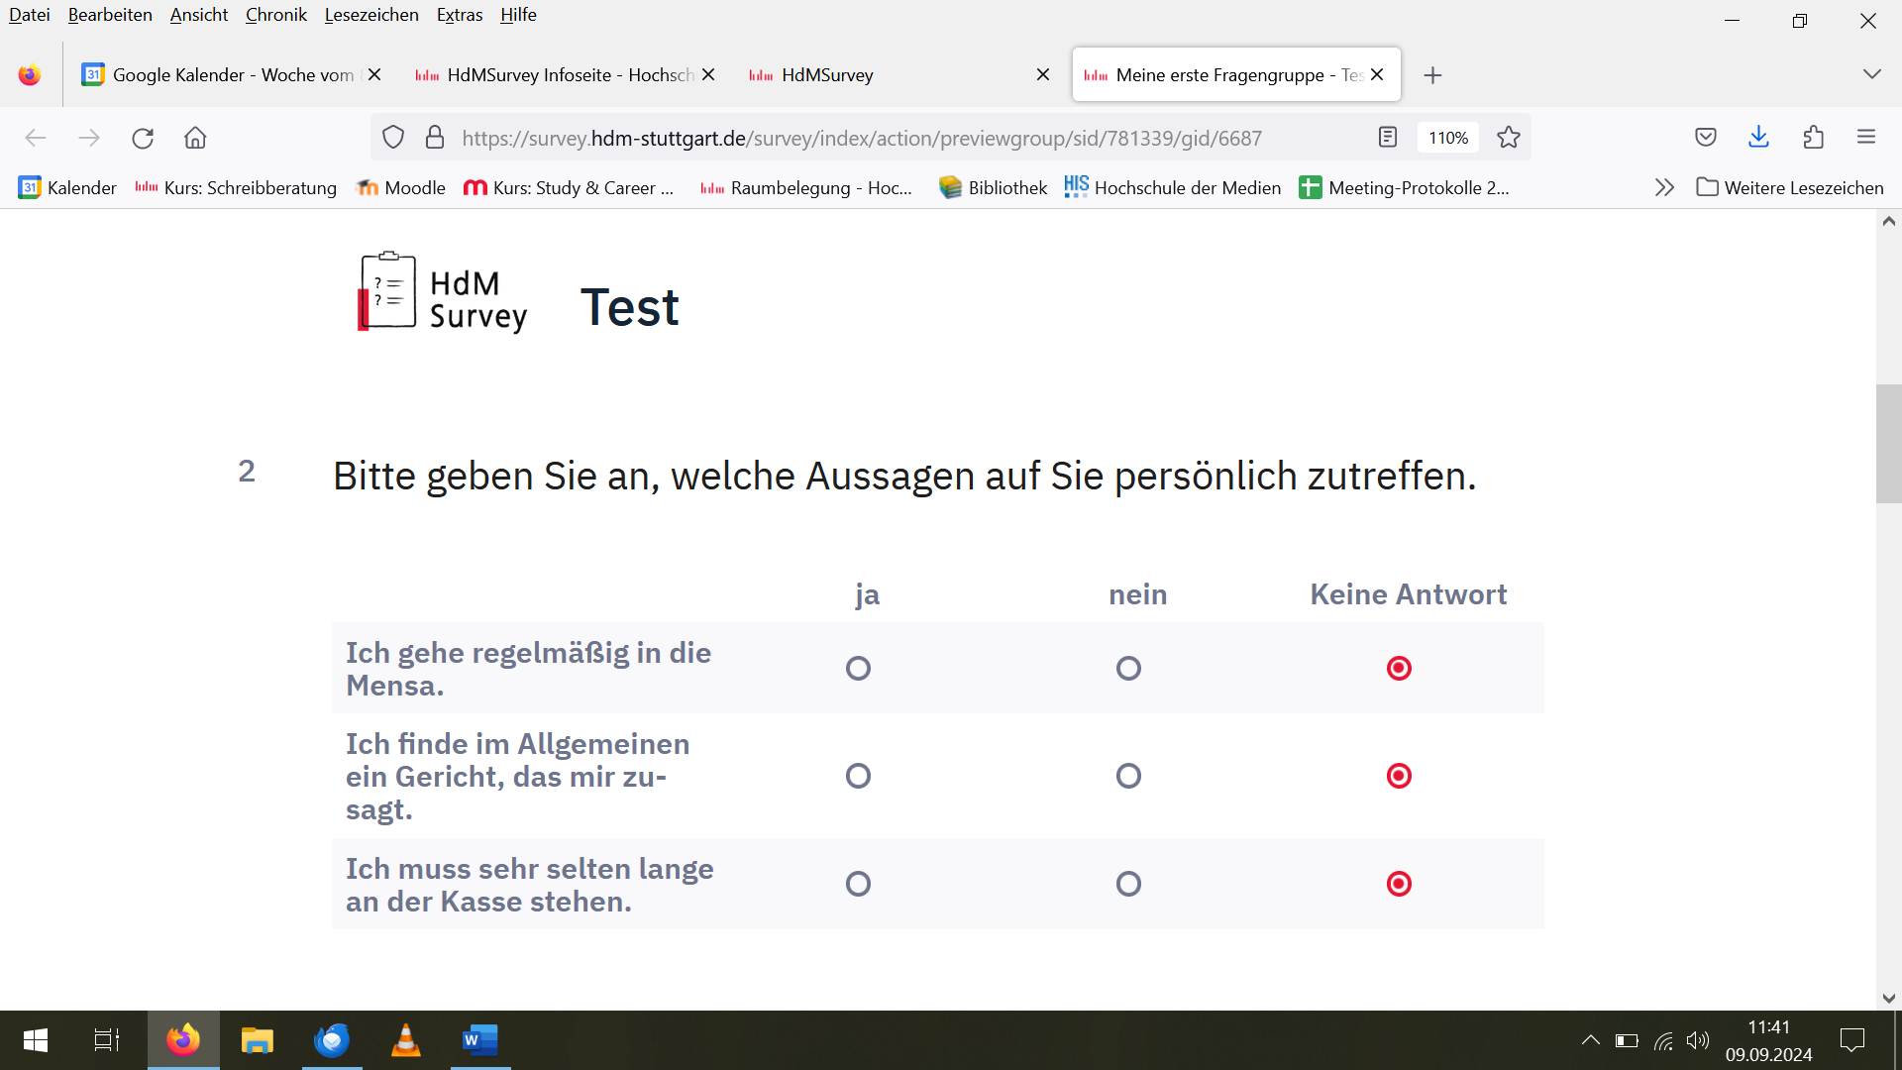

3.3.2 Listenfrage

Eine (oder mehrere) Antworten aus einer Auflistung auswählen

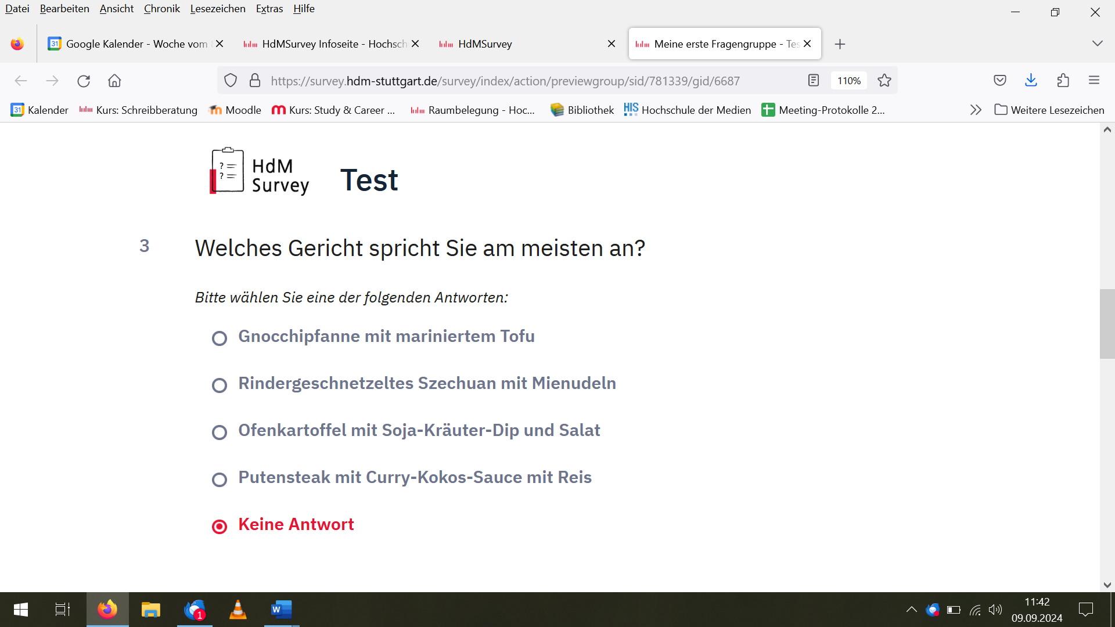

3.3.3 Tabellen oder Matrizen

Geben die Möglichkeit, mehrere Aussagen zu einem Thema anhand einer Skala zu bewerten. Am häufigsten werden entweder 5 oder 7 Skalenpunkte vorgegeben.

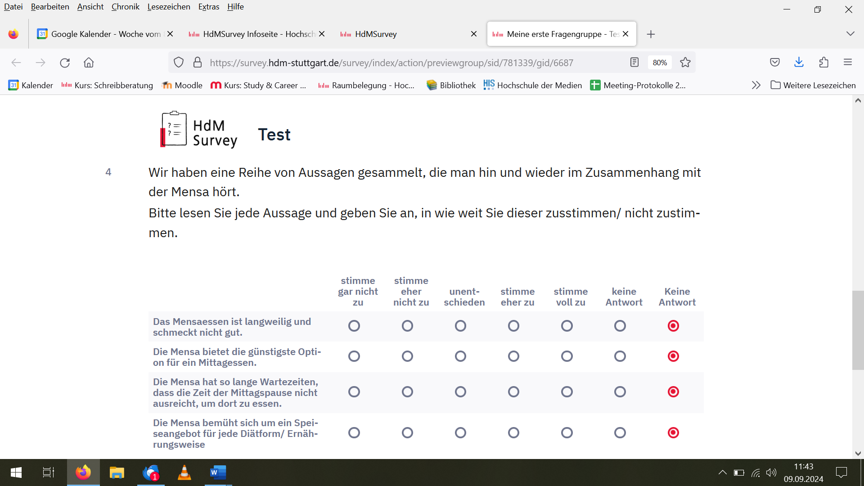

3.3.4 Ranglisten / Reihenfolgen

Teilnehmende können hier eine Rangordnung festlegen oder Elemente, wie im Beispiel in eine Reihenfolge bringen.

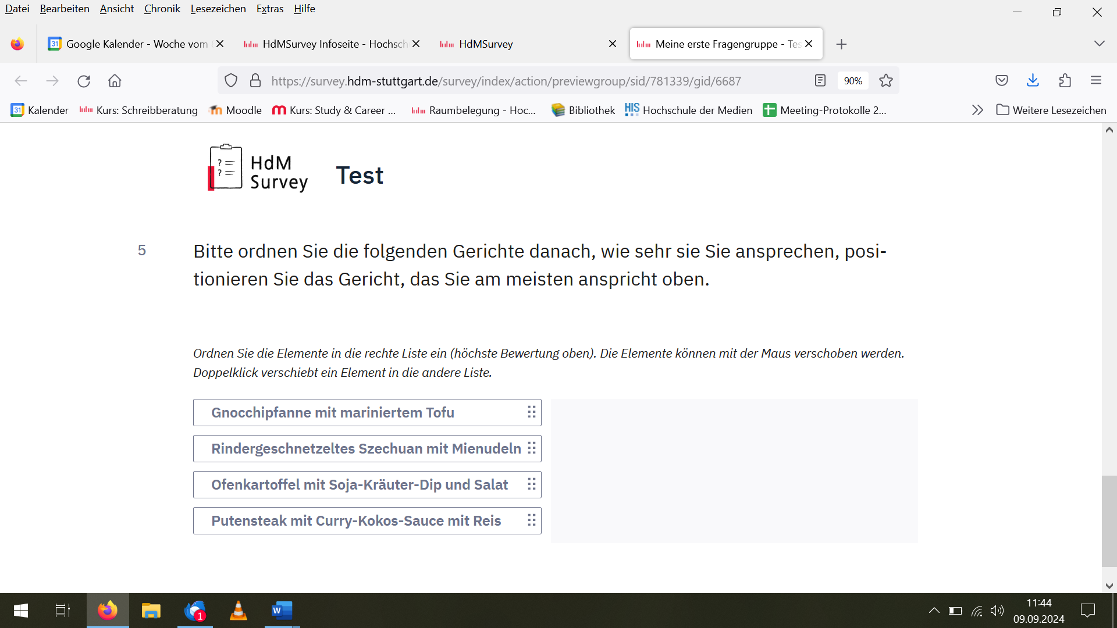

# 4. Antwortmöglichkeiten entwerfen

## 4.1 Offene Fragen

Bei offenen Fragen ist das Entwerfen der Antwortmöglichkeiten unkompliziert - alles was hier bestimmt werden muss, ist die Menge an Platz, die den Teilnehmenden für ihre Antwort zur Verfügung steht. Dabei sollte der Platz für die Antwort dem, durch die Frage / Aufgabenstellung geforderten, Umfang entsprechen. Neben kleinen und großen Textfeldern gibt es auch die Möglichkeit mehrere kleine Textfelder bereitzustellen. Letzteres strukturiert die Antworten der Teilnehmenden bereits und vereinfacht dadurch die Auswertung.

## 4.2 Geschlossene Fragen

Geschlossene Fragen brauchen Antwortmöglichkeiten, die bestimmte Kriterien erfüllen:

1. Sie müssen eindeutig sein. Das heißt, dass die Optionen klar voneinander getrennt und unterscheidbar sind.
2. Die Optionen müssen alle Antwortmöglichkeiten abdecken.

Manchmal ist es sinnvoll, eine Nicht-Antwort (wie „weiß nicht“, „trifft nicht zu“, oder „keine Angabe“) einzuführen, um zu verhindern, dass Teilnehmende eine Auswahl nur treffen, weil keine Nicht-Antwort möglich ist.

Genau wie die Fragen, sollten auch die Antwortmöglichkeiten überprüft werden, bevor die Befragung startet. Wenn Antwortoptionen fehlen, verfremdet dies häufig die Daten, da Teilnehmende die Frage nicht beantworten oder eine andere Antwort wählen.

Wenn man sich unsicher ist, welche Antwortalternativen sinnvoll sind, kann man einigen Freiwilligen (Teil der Zielgruppe, aber nicht Teil der Stichprobe) die Fragen / Aussagen zunächst als offene Fragen präsentieren. Basierend auf den so gesammelten Antworten, kann man dann abschätzen welche Antwortmöglichkeiten benötigt werden und diese dementsprechend vorgeben.

# 5. Allgemeine Hinweise

## 5.1 Tipps zur Formulierung der Fragen und Antworten

* Fragen sollen klar und unmissverständlich formuliert sein

Dabei hilft ein einfacher Satzbau, die Nutzung von allgemein gebräuchlichen Wörtern und das Formulieren kurzer Fragen. Fremdwörter, Fachwörter oder Abkürzungen, die nicht allgemein bekannt sind, sollte man vermeiden.

* Fragen beziehen sich nur auf ein Thema/ einen Sachverhalt

Bezieht sich eine Frage auf mehrere Sachverhalte (z.B. Wie zufrieden sind Sie mit der Qualität des Mensaessens und dem Service der Mensa?) verwirrt dies die Teilnehmenden und eine klare Zuordnung der Antwort ist nicht möglich. In diesem Fall sollte man zwei getrennte Fragen stellen:

1. Wie zufrieden sind Sie mit der Qualität des Mensaessens?
2. Wie zufrieden sind Sie mit dem Service der Mensa?

* Absolute Begriffe wie „immer“ oder „nie“ vermeiden

Teilnehmenden fällt es oft schwer, absoluten Aussagen zuzustimmen. Stattdessen kann man Formulierungen wie „im Allgemeinen“, „sehr selten“ oder „meistens“ nutzen.

* Keine Suggestivfragen

Suggestivfragen geben eine bestimmte Antwortrichtung vor.

Zum Beispiel: Schmecken Ihnen die neuen Fitness-Gerichte nicht auch besonders gut?

Diese Fragen sollte man vermeiden, da es die Antwort der Teilnehmenden beeinflussen kann.

* Doppelte Verneinungen vermeiden

Doppelte Verneinungen verwirren und werden schnell überlesen oder missverstanden.

Zum Beispiel: Mit den aktuellen Angeboten an veganen Gerichten bin ich nicht unzufrieden.

* Inhaltliche Relevanz der Fragen prüfen

Wie oben bereits ausgeführt, sollten nur Fragen, die inhaltlich relevant sind im Fragebogen aufgenommen werde. Die folgenden Kontrollfragen helfen bei der Beurteilung:

* Ist die Frage für die Ergebnisse relevant? (Werden die Daten zur Beantwortung der Forschungsfrage benötigt?)
* Können alle Teilnehmenden die Frage beantworten?
* Bezieht sich die Frage auf einen Zeitraum, an den sich Teilnehmende gut erinnern können?
* Pretest(s) durchführen

Jeder Fragebogen sollte mit mindestens einer Testperson (Teil der Zielgruppe, aber nicht Teil der Stichprobe) pilotiert werden. Dies gewährleistet, dass die Fragen gut verstanden werden und die Antwortoptionen klar sind. Wenn Teilnehmende Fragen nicht verstehen, beantworten sie sie nicht oder nach dem Zufallsprinzip und dies sorgt für wenig aussagekräftige Ergebnisse. Deshalb lohnt sich der Aufwand eines Pretests immer.

## 5.2 Auswertung

Bei Umfragen ist es sehr sinnvoll bereits am „Anfang“ ans „Ende“ zu denken – soll bedeuten: Überlege dir bereits bei der Konzeption, wie du die Daten nachher auswerten willst / musst. Statistische Verfahren verlangen unterschiedliche Typen von Variablen, z.B.:

* Nominalskalierte Daten: Daten, die in keinerlei natürliche Reihenfolge gebracht werden können – beispielsweise Geschlecht oder Haarfarbe
* Ordinalskalierte Daten: Daten, die in eine natürliche Reihenfolge gebracht werden können, allerdings ohne dass die Abstände quantifizierbar sind – beispielsweise Präferenzrangfolgen oder Zufriedenheit
* Metrisch skalierte Daten: Daten, die über eine natürliche Reihenfolge verfügen sowie auch über quantifizierbare Abstände:
  + Intervallskala (ohne natürlichen Nullpunkt) – beispielsweise Temperatur in Celsius
  + Verhältnisskala (mit natürlichem Nullpunkt) – beispielsweise Gewicht

## 5.3 Weiterführende Literatur

Bortz, J. & Döring, N. (2016). *Forschungsmethoden und Evaluation in den Sozial- und Humanwissenschaften.* (5., vollständig überarbeitete, aktualisierte und erweiterte Auflage) Berlin, Heidelberg: Springer.

Bühner, M. (2010). *Einführung in die Test- und Fragebogenkonstruktion.* (3., aktualisierte Auflage) München: Pearson Studium.

Moosbruger, H. & Kelava, A. (2012). *Testtheorie und Fragebogenkonstruktion.* (2., aktualisierte und erweiterte Auflage) Berlin, Heidelberg: Springer.

Porst, R. (2014). *Fragebogen. Ein Arbeitsbuch.* (4., erweiterte Auflage). Römerberg: Springer VS.